باسمه تعالی
خطبه های نمازجمعه شهر هفشجان به امامت حجت الاسلام سید حسن جلالی امام جمعه شهرهفشجان
زمان: بیست ودوم تیر ماه نود و هفت
مکان :محل اقامه نماز مسجد جامع هفشجان

رهبرعظیم الشان انقلاب: مسؤولان مراقب باشند از سهل‏انگارى، تنبلى، اشرافى‏گرى، تكبر نسبت به مردم، و تكیه به جایگاه چند روزه ریاستى اجتناب كنند.
خطبه اول :
*حمد و ثنای الهی و سلام و صلوات بر محمد و آل محمد(صلی الله علیه و اله)
*دعوت خود و همگان به تقوای الهی و تبعیت از فرامین الهی ، پرهیز از گناه و طلب توفیق از حضرت حق بر انجام این مهم.
یَا ابا ذر! مَنْ سَرَّهُ أَنْ یَکُونَ أَکْرَمَ النَّاسِ فَلْیَتَّقِ اللَّهَ عَزَّ وَ جَلَّ،
يا ابا ذر هر كه خواهد گرامى‏ترين مردم باشد تقوى پيشه كند.
یَا ابا ذر! مَنْ لَمْ یُبَالِ مِنْ أَیْنَ اکْتَسَبَ الْمَالَ، لَمْ یُبَالِ اللَّهُ عَزَّ وَ جَلَّ مِنْ أَیْنَ أَدْخَلَهُ النَّارَ
يا ابا ذر: هر كه در كسب ثروت بى‏باك باشد و از هر جا (حلال يا حرام) كه رسد ابا نكند خداوند نيز باك نخواهد داشت كه از كدام در به دوزخش اندازد.
. دعابرای همگان..صلوات بر محمد و آل محمد.
*درود بر محمد و آل محمد صلوات الله علیهم اجمعین
*قرائت سوره عصر

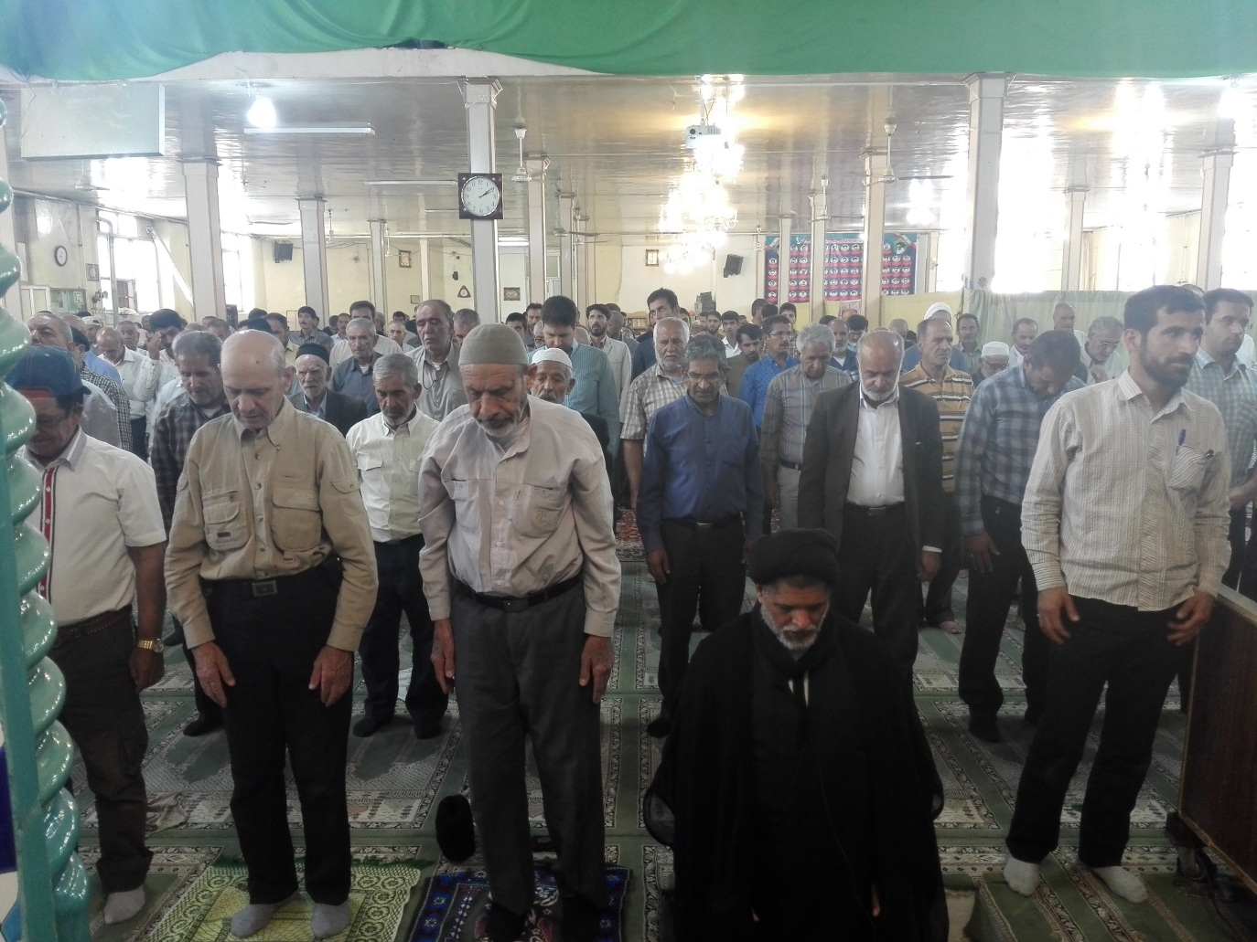
خطبه دوم:
*حمد و ثنای الهی و سلام و صلوات بر محمد و آل محمد (صلی الله علیه و اله) ، و خواندن دعای سلامتی حضرت آقا ولیعصر ارواحنا لتراب مقدمه الفداه
*دعوت خود و همه نمازگزاران به تقوای الهی و تبعیت از فرامین خداوند.
هدف اصلى آمریكا، چه تغییر نظام سیاسى ایران و چه فروپاشى تمامیت ارضى ایران باشد، نیازمند پاسخى درخور است كه باید آن‏را در مؤلفه‏هاى قدرت ملى جست‏وجو كرد.
امام خامنه‏اى(مدظله‏العالى) به‏تازگى در مراسم دانش‏آموختگى دانشجویان دانشگاه امام حسین(ع) به این مؤلفه‏ها اشاره كردند و فرمودند: «اساساً حیات یك ملّت و بالندگى یك ملّت، وابسته به این است كه مؤلّفه‏هاى قدرت و عناصر قدرت را در خود تقویت كند و آن‏ها را در جاى لازم و بهنگام، مورد بهره‏بردارى و استفاده قرار بدهد.» (9/4/1397) مسأله این است كه ترامپ در نهایت مجبور به اتخاذ یكى از دو روش؛ «اقدام نظامى» یا «تحریم اقتصادى» علیه جمهورى اسلامى ایرانى خواهد شد و اقدامى خارج از این دو گزینه وجود ندارد. در پاسخ به هر یك از این دو روش احتمالى است كه باید قدرت و مؤلفه‏هاى اصلى در ایران را بررسى كرد.. تهدید نظامى‏ با این‏كه بسیارى از كارشناسان نظامى و سیاسى و حتى دولتمردان آمریكا نیز این گزینه را ناممكن مى‏دانند و در سخنان و بیانیه‏هاى شان نیز نشانه‏اى از چنین تهدیدى وجود ندارد؛ اما عقل سلیم حكم مى‏كند.... استقلال نظامى و وابسته نبودن به قدرت‏هاى بیرونى است؛ شاخصه‏اى كه موجب شده كشور طى چهار دهه اخیر روى پاى خود بایستد و از توان لازم براى بازدارندگى با تكیه بر پشتوانه‏هاى داخلى بهره‏مند شود
اما مقابل تحریم‏هاى اقتصادى‏... شاه‏كلید این نوع رفتار و عملكرد را مى‏توان در بیانات رهبر فرزانه انقلاب جست‏وجو كرد، آن‏جا كه مى‏فرمایند: «مسؤولان مراقب باشند از سهل‏انگارى، تنبلى، اشرافى‏گرى، تكبر نسبت به مردم، و تكیه به جایگاه چند روزه ریاستى اجتناب كنند.»
يکشنبه 24 تير 1 ذي‏القعده ولادت حضرت معصومه(س) و روز دختران//آغاز هفته حج
معروف‏ترین و مشهورترین القاب آن حضرت، باوجوداین‏كه نام مبارك ایشان «فاطمه» است و در كتاب‏هاى روایى و تاریخى نیز، از آن حضرت با عنوان «فاطمه، بنت موسى بن جعفر(ع)» یادشده است، لقب مبارك «معصومه» است و صدها سال است كه آن حضرت با این لقب مشهور هستند، چنان‏كه این لقب نزد ما ایرانیان تبدیل به اسم براى ایشان شده است.****شهرت به این لقب علاوه بر طهارت روحى و كمالات خاص آن حضرت به‏دلیل آن است كه معصوم و امامى همچون حضرت رضا(ع) كه از علم الهى برخوردار بودند ایشان را به این لقب خطاب نموده‏اند. چنان‏كه ایشان در روایتى فرموده‏اند: «هر كس معصومه را در قم زیارت كند مانند كسى است كه مرا زیارت كرده است.» ****هم‏چنین از آن حضرت در زبان عالمان و فقیهان شیعه معاصر با لقب «كریمه اهل‏بیت» نام‏برده مى‏شود؛ لقبى كه از میان بانوان اهل‏بیت(ع)، تنها مخصوص ایشان است. گفته شده است این نام‏گذارى مستند به خوابى است كه سید محمود مرعشى نجفى، پدر آیه الله مرعشى نجفى دیده و در آن یكى از ائمه بزرگوار(ع)، حضرت معصومه را «كریمه اهل‏بیت» خطاب نموده‏اند و آیت‏الله مرعشى را به زیارت قبر ایشان سفارش فرموده‏اند*****حضرت فاطمه معصومه(س) ازلحاظ نسب و تبارشان نبوى، فاطمى و علوى است. ازلحاظ نسب اجداد بزرگوار ایشان از طرف مادر از نسل امام حسن مجتبى(ع) و از طرف پدر از نسل امام حسین(ع) هستند*****. هنگامى كه امام(ع) پرسش‏هاى آنان و پاسخ‏هاى معصومه(س) را مشاهده كرد، سه بار فرمود: «فِداها اَبوها.»****. چنان‏كه مى‏توان گفت كه بعد از حضرت فاطمه زهرا(س) از جهت گستردگى شفاعت، هیچ‏كس و حداقل هیچ بانویى به شفیعه محشر، حضرت معصومه دخت موسى بن جعفر(س) نمى‏رسد؛ چراكه حضرت جعفر صادق(ع) در رابطه با این مرتبه از كمال وجودى ایشان مى‏فرماید: «تُدْخَلُ بِشَفَاعَتِهَا شِیعَتِى الْجَنَّةَ بِأَجْمَعِهِم؛ با شفاعت او همه شیعیان من وارد بهشت‏شوند.»****امام صادق(ع) فرمودند: «كوفه به‏زودى از مؤمنان خالى مى‏شود، و علم از آن جمع مى‏شود، همان‏طورى كه مار در لانه‏اش جمع مى‏شود، سپس علم و دانش در شهرى كه به آن قم گفته مى‏شود، ظاهر مى‏گردد، و آن‏جا مركز علم و فضیلت مى‏شود، تا جایى كه هیچ‏كس حتى خانم‏هاى پشت پرده در دین (آگاه شوند) مستضعف باقى نمى‏مانند و این نزدیك ظهور قائم ما خواهد بود.»*****امام صادق(ع) به من فرمود: «مى دانى چرا قم (قم) نامیده شد؟» گفتم خدا و پیامبرش و شما آگاه‏تر هستید؛ حضرت فرمود: «به این علّت قم نامیده شده چون اهل آن با قائم آل محمد(ص) همراه مى‏شوند با او قیام مى‏كنند و او را یارى مى‏كنند و (بر این یارى) استوار خواهند بود.»
حضرت امام خمینی‏(ره): حج؛ عرصه نمایش توان مادى و معنوى مسلمانان است‏
مقام معظم رهبری‏(مدظله‏العالی): موسم حج، فرصت تأمل و تعمّق در قضایاى مهم جهان اسلام است
*دعا برای برآورده شدن حاجات.
*صلوات و درود بر محمد و آل محمد صلوات الله علیهم اجمعین.*قرائت سوره توحید.

